Ranking telefonów Apple - jaki iPhone wybrać?
Marzy Ci się nowy telefon i myślisz o tym, aby był to iPhone? Sprawdź nasz <strong>ranking telefonów Apple</strong> i zobacz na co warto zwrócić uwagę przy wyborze telefonu. Podpowiadamy!

Subiektywny ranking telefonów Apple
Planujesz zakup jednego z modeli telefonu iPhone? Sprawdź, które z nich warto wziąć po uwagę!
Najnowsze modele telefonu iPhone
Obecnie najnowszym modelem spośród wszystkich telefonów marki Apple jest iPhone 12. Do wyboru mamy zarówno wersję 12, jak i 12 Pro oraz 12 Pro Max. Wszystkie są do siebie bardzo podobne. Czym więc się różnią? iPhone 12 Pro w porównaniu do podstawowej wersji ma więcej RAMu, a także dodatkowy aparat główny. Natomiast wersja 12 Pro Max to telefon z tym samym "środkiem" co iPhone 12 Pro, jednak ze znacznie większym wyświetlaczem.

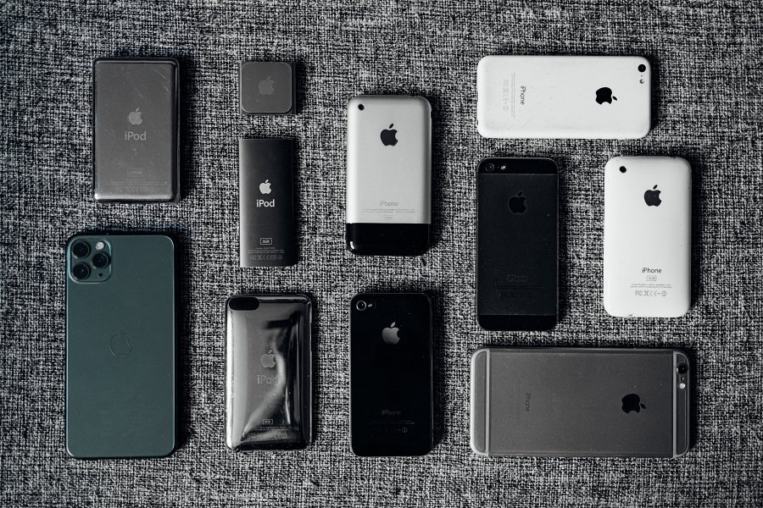
Nasz ranking telefonów Apple
Czy warto inwestować w najnowsze modele telefonów marki Apple? Jest to naprawdę spora inwestycja finansowa. Jeśli budżet nam na to pozwala, oczywiście warto się na któryś z nich zdecydować i wypróbować samemu. Jeśli jednak chcemy kupić którąś w poprzednich wersji modeli iPhone, warto zajrzeć na stronę Magazynu Ceneo, gdzie dostępny jest pełny ranking telefonów Apple - https://magazyn.ceneo.pl/artykuly/Ranking-najlepszych-iPhone-ow-2018.

